Informe Anual de Actividad
2017

El mundo está lleno de personas que construyen oportunidades.

Son precisamente esas lo que buscamos para el interior portugués.

AVISO
El contenido de este documento es confidencial.
Queda prohibida su copia o divulgación, total o parcial, sin autorización previa.

Introducción

Esta idea, que surgió en 2005, ha pasado por seis años de investigación y seis de implementación.
Así se define el Programa Novos Povoadores (Nuevos Pobladores), una iniciativa de la sociedad civil portuguesa que ya ha ayudado a 2137 familias a diseñar un plan para emigrar desde la ciudad al campo.

Su objetivo es invertir el movimiento del éxodo rural que comenzó hace 50 años, durante el apogeo de la industrialización de Portugal.

Se fundamenta en los valores de sostenibilidad económica y social para alcanzar el equilibrio territorial a través de ellos.

- Valor >> + Empleo >> + Población

Es decir, pretende dinamizar territorios rurales a través de la creación de valor económico que permita aumentar el número de puestos de trabajo y asentar así a la población en los entornos rurales.

Por ello, el Programa Nuevos Pobladores se centra, desde su constitución, en identificar buenas prácticas rurales para la creación de valor en Europa, con especial incidencia en los países mediterráneos (evaluación comparativa).

Desde modo, hasta el momento se han identificado 95 actividades económicas capaces de generar un valor elevado y, con ello, empleo sostenible en los territorios con baja densidad de población.

Diagrama de procesos

Los candidatos a nuevos pobladores realizan nueve tareas durante el proceso migratorio. El plazo estimado para su concretización oscila entre los 12 y los 18 meses.

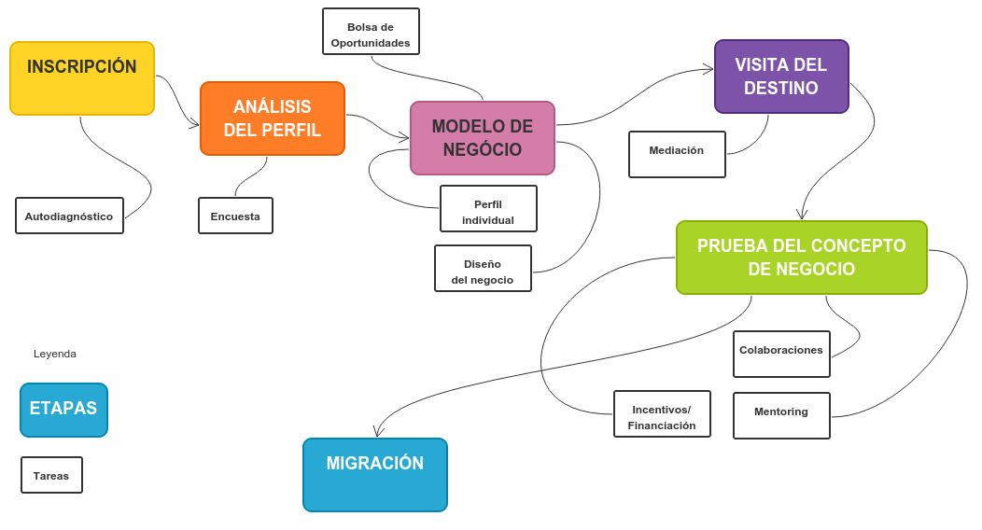

Para poder formar parte del Programa Nuevos Pobladores, los negocios que los emprendedores desean implementar tienen que cumplir los siguientes requisitos:

- Competencia
- Experiencia
- Capital necesario
- Conocimiento del mercado/clientes potenciales

Hasta ahora se ha realizado un seguimiento de 180 negocios, de los cuales 165 aún están en funcionamiento. Esto quiere decir que el porcentaje de éxito de las iniciativas empresariales es del 92%, lo que contrasta con el 30% de la media nacional.
La explicación que hemos encontrado para esta diferencia reside en los cuatro requisitos mencionados anteriormente. Su cumplimiento hace que los negocios tengan mayor tendencia al éxito.

Familias transferidas satisfactoriamente (valores acumulados)

Años | 2017 | 2016 | 2015 | 2014 | 2013
Familias | 163 | 155 | 132 | 99 | 51

Desde la primavera de 2015 ha habido un considerable descenso de la emigración de familias urbanas portuguesas hacia los entornos rurales.

Esta situación se debe a dos motivos:

- La mejora de las condiciones económicas del país, que han beneficiado a varios segmentos de la población, incluyendo el perfil típico de los candidatos a nuevos pobladores;
- La transición de los Marcos Comunitarios de Ayuda, que suspendió durante 18 meses las solicitudes de esas ayudas, así como las modificaciones en el modelo de financiación, lo que supuso una reducción significativa del importe a fondo perdido para la mayoría de los negocios.

La unión de estos factores hizo que un número significativo de familias candidatas retrasaran la emigración, puesto que durante este período, las condiciones fueron más favorables para emprender en las ciudades que en los entornos rurales.

Actualmente, el Programa Nuevos Pobladores promueve las oportunidades de inversión de los territorios rurales portugueses en el exterior, especialmente en los países de Europa central.
En este sentido, se está creando una marca internacional, comprensible en todos los mercados, y se está preparando la web correspondiente, que se publicará en los idiomas más hablados de la UE.
Durante la próxima primavera se publicará la guía de apoyo al inversor en inglés y en francés.

Cabe destacar que en 2016 solo el 14% de las operaciones inmobiliarias de Portugal las llevaron a cabo portugueses residentes.

Acreditaciones

El Programa Nuevos Pobladores fue acreditado como iniciativa de elevado impacto social por el Mapa de Innovación y Emprendimiento Social.

Este certificado representa el reconocimiento de la sostenibilidad del funcionamiento de este programa por parte de los principales financiadores privados del sector social.
A ello ha contribuido el hecho de que el programa actúe en una zona olvidada por la sociedad, identifique los segmentos de la población capaces de llevar a cabo las transformaciones necesarias, evalúe de forma permanente los costes y el impacto generados, además de funcionar en régimen de prima de éxito, haciendo que los gastos públicos dependen del número de empresas instaladas y no de los costes de funcionamiento de la organización.

Resultados nacionales

(valores acumulados)

Familias inscritas en el programa 2137

Proyectos empresariales recibidos 815

Familias a las que se desaconseja emigrar 705

Familias transferidas satisfactoriamente 163

Familias que descartaron la emigración después de la transferencia 15

Empresas instaladas 165

Nuevos puestos de trabajo creados 216

Resultados del programa

El programa se evalúa con la siguiente fórmula:
VAB de las empresas captadas (3 años económicos) / Coste del programa.

Informe inmobiliario, Worx, 2016

